**ИНСТРУКЦИЯ ПО РАБОТЕ В СИСТЕМЕ FARE FAMILY / BRANDED FARES В GDS SABRE.**

Новая структура тарифов:

**PR - ПРОМО**

**EC - ЭКОНОМ**

**FL - ПРЕМИУМ-ЭКОНОМ**

**BL - БИЗНЕС-ЛАЙТ**

**BS - БИЗНЕС**

В одном подклассе заведены тарифы **PR – ПРОМО и EC – ЭКОНОМ**

Пример: направление Москва-Екатеринбург для класса бронирования К

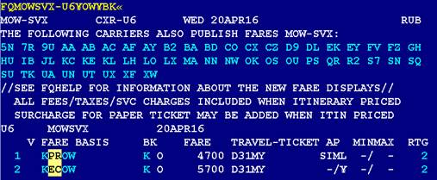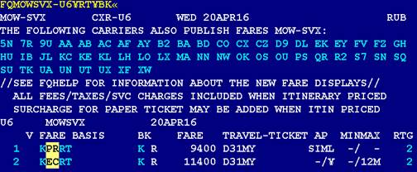

Пример бронирования в К-классе, если тарифицировать, то Sabre по умолчанию будет производить расчет тарифа по минимальному тарифу, а именно тариф группы PR – ПРОМО

Пример: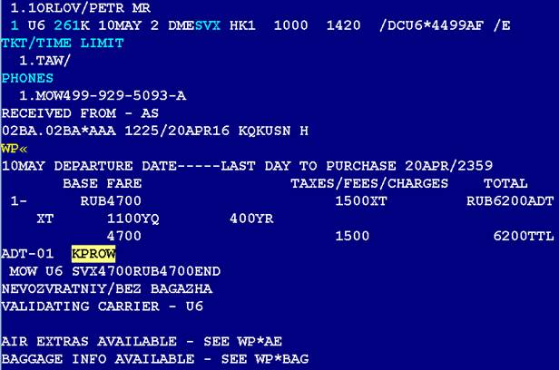

**WPA** для просмотра возможных к продаже тарифов по забронированному классу:

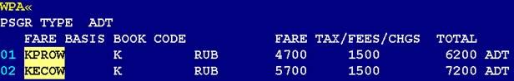

 Ответ системы: 2 вида тарифа на данный класс обслуживания - **PR – ПРОМО и EC – ЭКОНОМ**

Если необходимо тарифицировать перевозку по группе **PR – ПРОМО** и сохранить маску, то стандартный формат

**WPAU6¥RQ**

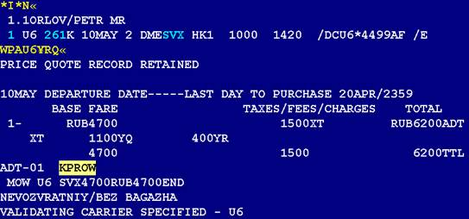

Маска для оформления авиабилета: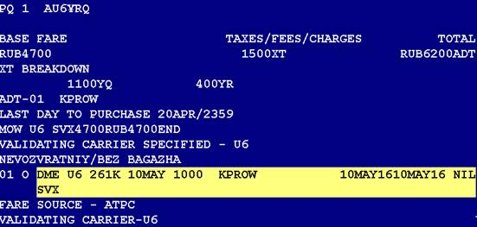

Если необходимо тарифицировать перевозку по группе **EC - ЭКОНОМ** и сохранить маску, то необходимо использовать формат

**WPQKECOW¥AU6¥RQ**

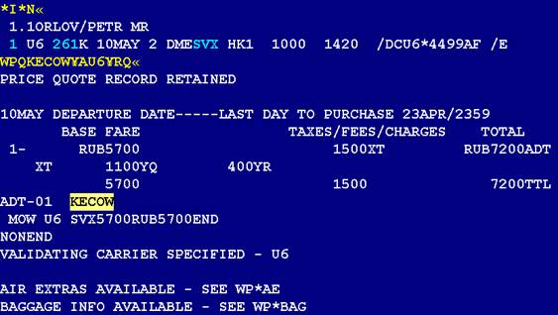

Маска для оформления авиабилета:

